**Вставка оглавления в вашу работу**

Создание, обновление и настройка оглавления

Вам не нужно ждать, пока будут окончательно сформированы все страницы, вставка оглавления может быть первым шагом при создании документа. По мере формирования страниц документа, Word будет обновлять ваше оглавление.

Этот документ не только для чтения, но и для самостоятельной работы. Ищите текст Попробовать, выделенный красным в документе, чтобы учиться на практике.

# Добавить оглавление

Чтобы добавить оглавление (т .е. оглавление документа), просто решите, где оно будет располагаться. Word возьмет на себя всю тяжелую работу.

Помните: оглавление в проекте располагается сразу после паспорта на третьей странице.

Попробовать: Нажмите клавишу Enter после первого абзаца документа, чтобы начать новую строку. После этого перейдите на вкладку **Ссылки**, выберите **Оглавление**, а затем выберите стиль оглавления из коллекции.

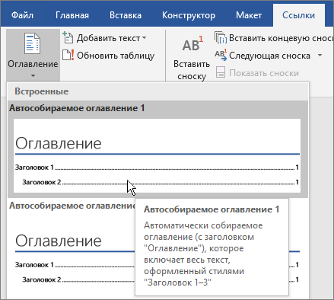

Вуаля! Word нашёл все заголовки в этом документе и добавил их в оглавление.

# При изменениях документа нужно будет обновить оглавление

Word может самостоятельно отслеживать изменения. При внесении изменений просто обновите оглавление.

Попробовать: Обновите оглавление.

1. Поместите курсор после абзаца, который заканчивается словами «При внесении изменений просто обновите оглавление» (выше), и нажмите клавиши Ctrl + Enter, чтобы переместить этот раздел на страницу 3.
2. Перейдите в оглавление и щелкните в любом его месте. Нажмите **Обновить таблицу** и **ОК** (опция **Обновить только номера страниц** используется по умолчанию).

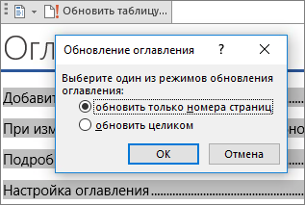

Word обновил данные для записи для При изменениях документа нужно будет обновить оглавление со стр. 2 на стр. 3.

Использование стилей для заголовков

«Магия» работы с оглавлением кроется в стилях, которые используются для оформления заголовков. Заголовок для этого раздела Использование стилей для заголовков похож на заголовок, но действует не как заголовок. Он отформатирован частями (размер шрифта, подчеркивание), а не с помощью одного стиля. Посмотрите, что его нет в оглавлении, которое вы добавили? Чтобы добавить заголовок в оглавление, его следует отформатировать с помощью стиля "Заголовок 1".

Попробовать: Обновите нужный стиль, а затем обновите оглавление.

1. Щелкните на заголовке выше (Использование стилей для заголовков), просто щелкните, ничего не выделяйте.
2. На вкладке **Главная** найдите раздел **Стили** и выберите **Заголовок 1** (сочетание клавиш: Alt+Ctrl+1).
3. Обновите ваше оглавление, как вы уже делали раньше, но на этот раз выберите **Обновить целиком** (а не **Обновить только номера страниц**), так как изменились не только номера страниц.

# Подробное знакомство с заголовками

Вам нужно несколько уровней в оглавлении? Именно для этого используются остальные стили заголовков. Пометьте подзаголовки документа при помощи стиля заголовок 2, заголовки более низкого уровня при помощи стиля заголовок 3 и т. д.

Попробовать: Примените **Заголовок 2** к абзацу ниже (Добавление записи 2 уровня для оглавления), а затем обновите оглавление так, как делали раньше. Не забудьте обновить оглавление целиком!

Добавление записи 2 уровня для оглавления

**Внутренняя структура**: Стили заголовков включают форматирование, шрифт, размер, цвет и многое другое. Они также включают формат абзаца, известный какуровень разбивки, которой будет использован в оглавлении.

# Настройка оглавления

Расстояние между записью и номером её страницы в оглавлении называется заполнителем. По умолчанию заполнитель в Word представляет собой ряд точек (заполнитель из точек), но вы можете легко сменить его на что-нибудь другое, например, подчеркивание. Вам не нужно начинать всё с начала – вам даже не нужно выбирать оглавление. Word знает, где оно расположено. Просто воспользуйтесь опцией «Настраиваемое оглавление», чтобы применить этот тип изменений, и Word сделает свою работу.

Помните: В вашем оглавлении заполнитель должен быть из точек.

# Удаление оглавления

Невозможно удалить оглавление таким же образом, как вы удаляете рисунок или другие позиции в документе. На самом деле вы можете это сделать, но если вы будете делать это слишком часто, ваше оглавление может выйти из под контроля. Помните, что Word выполняет всю тяжелую работу за вас? Все автоматически созданные «подмостки» также должны быть удалёны. Попросите Word удалить оглавление, и Word сам позаботится об этом.

Попробовать: На вкладке **Ссылки** щелкните **Оглавление**, а затем нажмите кнопку **Удалить оглавление**.

Оп! Оглавление и остальное содержание, которое обеспечивало его работу, исчезли из документа. Но вы снова можете добавить оглавление в любое время в любом месте. Word запоминает все, что вы делаете, даже изменение заполнителя.

**Внутренняя структура:** Материалы, которые Word удаляет - это набор скрытых закладок, которые отслеживают текст заголовка и номер страницы, отображаемый в оглавлении.

# Подробнее

Если вы хотите продолжить настройку оглавления, попробуйте его переоформить. (Если вы ещё не вернули удаленное оглавление, сделайте это сейчас. Если удаление - это последнее ваше действие, нажмите клавиши Ctrl+Z, чтобы отменить его).

## Изменение форматирования текста для записей оглавления

Попробовать: В оглавлении выделите всю запись уровня 1, а затем измените форматирование. Например, измените шрифта на Times New Roman. (Убедитесь, что вы выбрали только одну запись оглавления, в том числе заполнитель и номер страницы. Обратите внимание, что даже несмотря на то, что все оглавление отображается как выделенное, выделенная отдельная запись будет иметь более темное выделение).

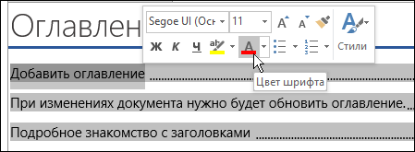

Как и во всех других случаях использования «магии» работы с оглавлением, все записи уровня 1 в оглавлении тоже будут изменены.

**Внутренняя структура:** Ладно, это не настоящая магия. Записи оглавления относятся к стилю (оглавление 1, оглавление 2 и т. д.), и эти стили автоматически обновляются при каждом изменении форматирования.

## Изменение количества уровней оглавления

Попробовать: Включите только заголовки уровня 1 в ваше оглавление, без подзаголовков.

1. На вкладке **Ссылки** нажмите **Оглавление**, а затем нажмите **Настраиваемое оглавление** в нижней части.
2. Измените **Уровни** на **1** и нажмите кнопку **ОК**.

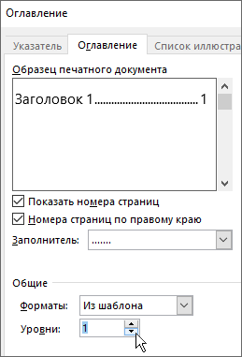

1. Когда вам будет предложено заменить оглавление, нажмите кнопку **Да**.
2. Убедитесь, что ваше оглавление больше не включает в себя подзаголовки, такие как Добавить запись уровня 2 в оглавление.

# Справка в Word

С помощью поля поиска **Подробнее** вы можете перейти напрямую к нужным командам и справке в Word.

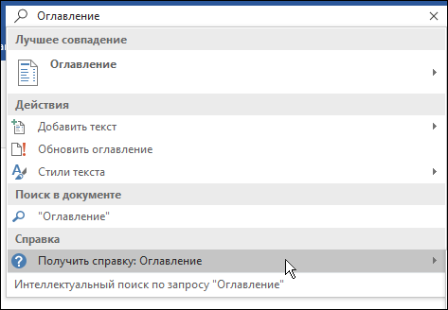

Попробовать: Перейдите к полю **Что вы хотите сделать?** в верхней части окна, а затем введите нужное действие.